ПОДОКОННИК - НЕ МЕСТО ДЛЯ ИГР РЕБЁНКА!
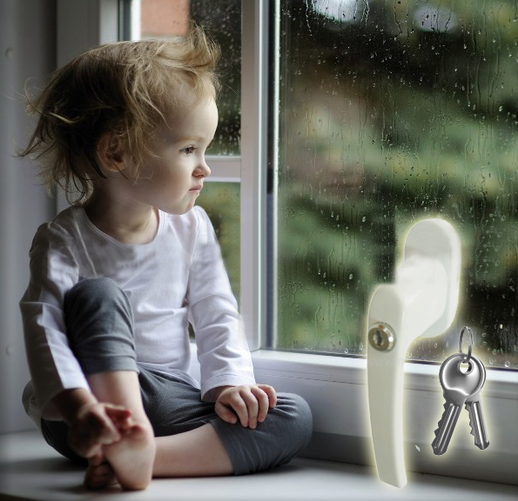
В ПОСЛЕДНЕЕ ВРЕМЯ УЧАСТИЛИСЬ СЛУЧАИ, СВЯЗАННЫЕ С ПАДЕНИЕМ ДЕТЕЙ ИЗ ОТКРЫТЫХ ОКОН. ЧТОБЫ ПРЕДОТВРАТИТЬ НЕСЧАСТНЫЕ СЛУЧАИ НЕОБХОДИМО СОБЛЮДАТЬ РЕКОМЕНДАЦИИ:
- НЕ ОСТАВЛЯЙТЕ МАЛЫШЕЙ БЕЗ ПРИСМОТРА, ПРИ ОТКРЫТЫХ ОКНАХ! ВАМ КАЖЕТСЯ, ЧТО ВЫ РЯДОМ, НО СЕКУНДА, НА КОТОРУЮ ВЫ ОТВЛЕЧЁТЕСЬ, МОЖЕТ СТАТЬ ПОСЛЕДНЕЙ В ЖИЗНИ ВАШЕГО РЕБЁНКА.
- МОСКИТНАЯ СЕТКА - МНИМАЯ ПРЕГРАДА. ДЕТИ ЧАСТО ОБЛАКАЧИВАЮТСЯ НА СЕТКУ, НЕ ДУМАЯ, ЧТО ОНА НЕ ВЫДЕРЖИТ ИХ.
- УСТАНОВИТЕ НА ОКНАХ БЛОКИРАТОРЫ.
- НА САМИХ ПОДОКОННИКАХ НЕ СТОИТ ХРАНИТЬ ВЕЩИ, КОТОРЫЕ МОГУТ ПОКАЗАТЬСЯ РЕБЁНКУ ПРИВЛЕКАТЕЛЬНЫМИ.
- НИКОГДА САМИ НЕ САДИТЕСЬ НА ПОДОКОННИК, ДЕТИ ОЧЕНЬ ЛЮБЯТ ПОВТОРЯТЬ ЗА ВЗРОСЛЫМИ.

